РЕСПУБЛИКА ДАГЕСТАН

АДМИНИСТРАЦИЯ ГОРОДСКОГО ОКРУГА
«ГОРОД КАСПИЙСК»

·/ 368300, РД, r. Каспийск, ул. Орджоникидзе, 12 тел. (8246) 5-1 4-11 , факс (8246) S-10-00

ПОСТАНОВЛЕНИЕ

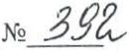 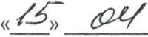 2013 г.

«0 присвоении автомобильным дорогам идентификационных номеров»

В соответствии с приказом МинтрансаРФ от 07.02.2007г. NQ16 «06 утверждении
1 - Правил пр своения автомобильным дорогам идентификационных номеров», Администрация городского округа «город Каспийск»

ПОСТАНОВЛЯЕТ:

1. Присnоить автомобильным дорогам идентификационные номера согласно приложения.

2. Контроль исполнения настоящего постановления возложить на Управление по земельным ресурсам и землеустройству администрации городского округа «город Каспийсю> (Езибегов' Я.Ш.).

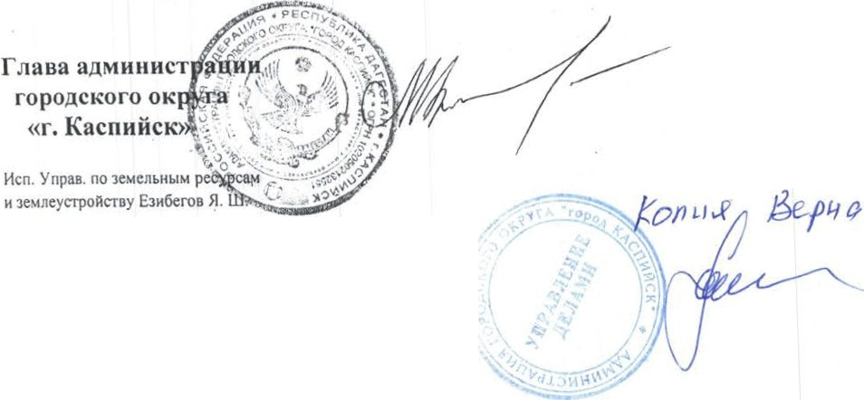

Co rлncoвn11o:
\
Нач. юрид. отдела Магомедов Р. А.

Уnрав. делами nдминист. Гасанооа Т.А.
Х. М. Пирсаидова

Утвержден
Постановлением Адмнн.. страцнн городского округа «город :Наспийск»
.N'3! 92 от «15)) anpeлs. 2013 г.

N!! n/n Идентификационный номер Наименование автомобильной дороrи Протяженность а/д в пределах МО
дороrи (км.)
1 2 3 4
Автомобильные дороrи муниципального значения
1 82-420 оп мг 82-001 УЛ. А. АБУ-БАКАРА 1,3
2 82-420 ОП МГ 82А-002 УЛ. А. СУЛТАНА (БЕЗИМЕННАЯ) (ШОССЕ АЭРОПОРТОВСКОЕ) 5,2
3 82-420 оп мг 82-003 УЛ. АБДУ ОВА 1
4 82-420 оп мг 82-004 УЛ. АГАСИЕВА (СТАХАНОВА) 0,6
5 82-420 оп мг 82-005 УЛ. АЛФЕРОВА (ПЕР. ЗАВОДСКОЙ) 1
б 82-420 оп мг 82-006 УЛ. БАЙР ОВА (ВОЛГОДОНСКАЯ) 1,1
7 82-420 оп мг 82-007 УЛ. БАТЫРАЯ (КАРЬЕРНАЯ) 0,8
8 82-420 оп мг 82-008 УЛ. БЕКЕНЕЗСКАЯ 0,5
9 82-420 оп мг 82-009 УЛ. 2-Я БЕКЕНЕЭКАЯ 0,5
10 82-420 оп мг 82-010 УЛ. БУЙНАКСКОГО 1,1
11 82-420 оп мг 82-011 УЛ. БЕЗЫМЯНАЯ 0,3
12 82-420 оп мг 82-012 УЛ. ГАГАРИНА (КАСПИЙСКАЯ) 1,5
13 82-420 оп мг 82-013 УЛ. ГАДЖИЕВА 1
14 82-420 оп мг 82-014 УЛ. Г ЗАТА ЦАДАСЫ (ВОКЗАЛЬНАЯ) 1,6
15 82-420 оп мг 82-015 УЛ. Г ЗАТОВА 1,2
16 82-420 оп мг 82-016 УЛ. ГАСТЕЛЛО 0,7
17 82-420 оп мг 82-017 УЛ. ГУНИБСКАЯ 0,9
18 82-420 оп мг 82-018 УЛ. ДАГЕСТАНСКАЯ 1,4
19 82-420 оп мг 82-019 УЛ. ДАХАДАЕВА 1,5
20 82-420 оп мг 82-020 УЛ. ДВИГАТЕЛЬСТРОЙ (ПЕР. ЗАВОДСКОЙ) 0,7
21 82-420 оп мг 82-021 УЛ. ДЗЕРЖИНСКОГО (МИКОЯНА) 0,6
22 82-420 оп мг 82-022 УЛ. ЕРМАКА 0,8
23 82-420 оп мг 82-023 УЛ. И.ШАМИЛЯ 0,9 v
24 82-420 оп мг 82-024 УЛ. ИЛЬЯШЕНКО 0,6 §'-r:._'y-
u .
25 82-420 оп мг 82-025 УЛ. КАВКАЗСКАЯ 0,5 ru ..,..., _
26 82-420 оп мг 82-026 УЛ. КАЗБЕКОБА (ЮЖНАЯ) 0,4 1 л;;: ·:-. Е
27 82-420 оп мг 82-027 УЛ. КАЛИНИНА 0,9 ti\.
28 82-420 оп мг 82-028 УЛ. КАПИЕНА (СТЕПНАЯ) 0,5 "'\..
29 82-420 оп мг 82-029 УЛ. КИРОВА (ТУРАЛИНСКАЯ) 1,5 ./7'.1-
Кo/1t-1J.. q

.

'за
82-420 оп мг 82-030 УЛ.К( О МОЛЬСКАЯ
\ 0,7

31 82-420 оп мг 82-031 УЛ.КОLМОДЕМЬЯНСКОЙ 0,2
32 82-420 оп мг 82-032 УЛ.КОТОВСКОГО 0,8
33 82-420 оп мг 82-033 УЛ. КОТРОБА (БУДЕННОГО) 0,5
34 82-420 оп мг 82-034 УЛ. КРАСНОАРМЕЙСКАЯ 0,5
35 82-420 оп мг 82-035 УЛ. Л.ТОЛСТОГО 0,6
36 82-420 оп мг 82-036 УЛ. Л.ЧАЙКИНОЙ 0,5
37 82-420 оп мг 82-037 УЛ. ЛЕНИНА 2,7
38 82-420 оп мг 82-038 УЛ. ЛЕРМОНТОВА 0,6
39 82-420 оп мг 82-039 УЛ. М. ХАЛИЛОНА (НАБЕРЕЖНАЯ) 1,3
40 82-420 оп мг 82-040 УЛ. МАГИСТРАЛЬНАЯ 0,7
41 82-420 оп мг 82-041 УЛ. МАТРОСОВА 1,3
42 82-420 оп мг 82-042 УЛ. МАХАЧКАЛИНСКАЯ 1,5
43 82-420 оп мг 82-043 УЛ. МАЯЧНАЯ 0,8
44 82-420 оп мг 82-044 УЛ.МИРА 0,7
45 82-420 оп мг 82-045 УЛ. МИТАРОВА 0,9
46 82-420 оп мг 82-046 УЛ. МИЧУРИНА 0,3
47 82-420 оп мг 82-047 УЛ.МОРСКАЯ 1
48 82-420 оп мг 82-048 УЛ. НАЗАРОВА (ШКОЛЬНАЯ) 0,5
49 82-420 оп мг 82-049 УЛ. О. КОШЕВОГО (ТАРНАЯ) 1,1
50 82-420 оп мг 82-050 УЛ. ОКТЯБРЬСКАЯ 0,5
51 82-420 оп мг 82-051 УЛ. ОРдDКО ЗЕ 1,3
52 82-420 оп мг 82-052 УЛ.ОСКАРА(ПОДГОРНАЯ) 0,5
53 82-420 оп мг 82-053 УЛ.ПЕРВОМАЙСКАЯ 1
54 82-420 оп мг 82-054 УЛ. ПИОНЕРСКАЯ 0,8
55 82-420 оп мг 82-055 УЛ. ПОГРАНИЧНАЯ 0,2
56 82-420 оп мг 82-056 УЛ. ПРИМОРСКАЯ 0,2
57 82-420 оп мг 82-057 УЛ. ПУШКИНА 1
58 82-420 оп мг 82-058 УЛ. Р. АЛИЛОВА (8 МАРТА) 1,5
59 82-420 оп мг 82-059 УЛ. РАБОЧАЯ 1,5
60 82-420 оп мг 82-060 УЛ. РАДИЩЕВА 1,6
61 82-420 оп мг 82-061 УЛ. С.-М.-Х. АБУБАКАРОБА (ЗАВОДСКАЯ) 1,4 .--_........._
62 82-420 оп мг 82-062 УЛ. С.СТАЛЬСКОГО 0,7 '<С Р'
)j
63 82-420 оп мг 82-063 УЛ. САДОВАЯ 0,9 /l.oY 7 -
64 82-420 оп мг 82-064 УЛ. СОВЕТСКАЯ 1,1 ы
65 82-420 оп мг 82-065 УЛ. СТРОИТЕЛЬНАЯ 0,5 11 Y u :-

66 82-420 оп мг 82-066 УЛ. ТИМИРЯЗЕВА 0,8 \\ \ р. -
67 82-420 оп мг 82-067 УЛ. ТРУДОВАЯ 1,3 ' -v_-
.
\ :.;
jf;
.,...-.:;;·h

68 82-420 оп мг 82-068 УЛ. УСМАНИЛАЕВА (НАГОРНАЯ) 1,3 ":- _....-/'. ??'
(оп uvt ёг-

.
69 82-420 оп мг 82-069

УЛ . ФТ рЕ ) 1

70 82-420 оп мг 82-070 УЛ. ХИЗРОЕВА (ПЕР. БОЛЬНИЧНЫЙ) 0,9
71 82-420 оп мг 82-071 УЛ. ЦИОЛКОВСКОГО 0,5
72 82-420 оп мг 82-072 УЛ.ЧАПАЕВА 0,7
73 82-420 оп мг 82-073 УЛ. ЧЕРНЫШЕВСКОГО 1
74 82-420 оп мг 82-074 УЛ.ЩОРСА 0,4
75 82-420 оп мг 82-075 УЛ.ЭМИРОВА(ЛАГЕРНАЯ) 1,1
76 82-420 оп мг 82-076 УЛ.ЮЖНАЯ 0,3
77 82-420 оп мг 82-077 УЛ. АКАЕВА (П. КИРПИЧНЫЙ) (2) 0,3
78 82-420 оп мг 82-078 УЛ. ИНДУСТРИАЛЬНАЯ (П. КИРПИЧНЫЙ) (1) 0,2
79 82-420 оп мг 82-079 УЛ. ИРЧИ КАЗАКА (П. КИРПИЧНЫЙ) 0,3
80 82-420 оп мг 82-080 УЛ. КАЗБЕКОБА (П. КИРПИЧНЫЙ) (6) 0,3
81 82-420 оп мг 82-081 УЛ. МАЯКОВСКОГО (П. КИРПИЧНЫЙ) (5) 0,4
82 82-420 оп мг 82-082 УЛ. ОСТРОВСКОГО (П. КИРПИЧНЫЙ) (4) 0,3
83 82-420 оп мг 82-083 УЛ. ХИЗРОЕВА (П. КИРПИЧНЫЙ) 0,3
84 82-420 оп мг 82-084 УЛ. ЧКАЛОВА (П. КИРПИЧНЫЙ) (3) 0,3
85 82-420 оп мг 82-085 УЛ. КАСПИЙСКОЕ ШОССЕ (П. КИРПИЧНЫЙ) 3,2
86 82-420 оп мг 82-086 БУЛЬВАР АБДУЛЛАЕВА (КОМ.БУЛЬВАР) 0,5
87 82-420 оп мг 82-087 ПЕР. ЛБАЧАРАЕВА (ПЕР. РАБОЧИЙ) 0,2
88 82-420 оп мг 82-088 ПЕР. АЛИЕВА 0,2
89 82-420 оп мг 82-089 ПЕР. АЛФЕРОВА 0,5
90 82-420 оп мг 82-090 ПЕР. БАТЫРАЯ 0,1
91 82-420 оп мг 82-091 ПЕР. БУЙНАКСКОГО 0,3
92 82-420 оп мг 82-092 ПЕР. ВОКЗАЛЬНЫЙ 0,3
93 82-420 оп мг 82-093 ПЕР. ГАГАРИНА 0,1
94 82-420 оп мг 82-094 ПЕР. ГАДЖИЕВА 0,3
95 82-420 оп мг 82-095 ПЕР. ДАГЕСТАНСКИЙ 0,3
96 82-420 оп мг 82-096 ПЕР. ДЗЕРЖИНСКОГО 0,2
97 82-420 оп мг 82-097 ПЕР. ЗЕЛЕНЫЙ 0,2
98 82-420 оп мг 82-098 ПЕР. ЗЕЛЕНЫЙ-2 0,8
99 82-420 оп мг 82-099 ПЕР. КАСПИЙСКИЙ 0,6
100 82-420 оп мг 82-100 ПЕР. КИРОВА 0,2 о к\;
101 82-420 оп мг 82-101 ПЕР. МАГИСТРАЛЬНЫЙ 0,3 7 -..;
.\
102 82-420 оп мг 82-102 ПЕР. МАТРОСОБА 0,3 7/.оУ
82-420 оп мг 82-103 ПЕР. МАХАЧКАЛИНСКИЙ 0,4 'А..\\1\1.11k:
103
104 82-420 оп мг 82-104 ПЕР. МИЧУРИНА 0,3 ::.11 -n.t.j\ 1
lA
105 82-420 оп мг 82-105 ПЕР. ПЕРВОМАЙСКИЙ 0,3
106 82-420 оп мг 82-106 ПЕР. ПУШКИНА 0,3 --- "'
107 82-420 оп мг 82-107 ПЕР. СОВЕТСКИЙ 0,3 ·xv •
/f.riJ11иt.e

108 82-420 оп мг 82-108 ПЕР. т )овой
Г1-О-9----+8-2--4-2_0_0_П М_Г_8_2_-_10_9 -4-П-Е-Р.-ЧАПАЕ--А-----------------------------

0,2
0,1

110 82-420 ОП МГ 82-110 ПЕР. ШКОЛЬНЫЙ 0,3
111 82-420 ОП МГ 82-111 ПЕР. ШАМИЛЯ 0,3
112 82-420 ОП МГ 82-112 ПЕР. ЮЖНЫЙ 0,3
113 82-420 ОП МГ 82А-113 ПР-Т. АКУЛИНИЧЕВА 1,8
114 82-420 ОП МГ 82-114 ПР-Т. М. ОМАРОБА 1,3
115 82-420 ОП МГ 82-115 ТУПИК ЭЛЕКТРОСЕТИ 0,2
116 82-420 ОП МГ 82-116 РАЙОН ОЗ. М. ТУРАЛИ И АЭР-Е ШОССЕ ЛИН 1 0,7
117 82-420 ОП МГ 82-117 РАЙОН ОЗ. М. ТУРАЛИ И АЭР-Е ШОССЕ ЛИН 2 0,7
118 82-420 ОП МГ 82-118 РАЙОН ОЗ. М. ТУРАЛИ И АЭР-Е ШОССЕ ЛИН 3 0,8
119 82-420 ОП МГ 82-119 РАЙОН ОЗ. М. ТУРАЛИ И АЭР-Е ШОССЕ ЛИН 4 0,8
120 82-420 ОП МГ 82-120 РАЙОН ОЗ. М. ТУРАЛИ И АЭР-Е ШОССЕ ЛИН 5 0,7
121 82-420 ОП МГ 82-121 РАЙОН ОЗ. М. ТУРАЛИ И АЭР-Е ШОССЕ ЛИН 6 0,7
122 82-420 ОП МГ 82-122 РАЙОН ОЗ. М. ТУРАЛИ И АЭР-Е ШОССЕ ЛИН 7 0,7
123 82-420 ОП МГ 82-123 РАЙОН ОЗ. М. ТУРАЛИ И АЭР-Е ШОССЕ ЛИН 7 "А" 0,1
124 82-420 ОП МГ 82-124 МКР "КИРПИЧНЫЙ" ЛИН 1 0,3
125 82-420 ОП МГ 82-125 МКР "КИРПИЧНЫЙ" ЛИН 2 0,3
126 82-420 ОП МГ 82-126 МКР "КИРПИЧНЫЙ" ЛИН 3 0,3
127 82-420 ОП МГ 82-127 МКР "КИРПИЧНЫЙ" ЛИН 4 0,3
128 82-420 ОП МГ 82-128 МКР "КИРПИЧНЫЙ" ЛИН 5 0,3
129 82-420 ОП МГ 82-129 МКР "КИРПИЧНЫЙ" ЛИН 6 0,2
130 82-420 ОП МГ 82-130 МКР "КИРПИЧНЫЙ" ЛИН 7 0,2
131 82-420 ОП МГ 82-131 МКР "КИРПИЧНЫЙ" ЛИН 8 0,3
132 82-420 ОП МГ 82-132 МКР "КИРПИЧНЫЙ" ЛИН 9 0,3
133 82-420 ОП МГ 82-133 МКР "КИРПИЧНЫЙ" ЛИН 10 0,8
134 82-420 ОП МГ 82-134 МКР "КИРПИЧНЫЙ" ЛИН 11 0,9
135 82-420 ОП МГ 82-135 МКР "КИРПИЧНЫЙ" ЛИН 12 1,1
136 82-420 ОП МГ 82-136 МКР "КИРПИЧНЫЙ" ЛИН 13 1,2

137 82-420 ОП МГ 82-137 МКР "КИРПИЧНЫЙ" ЛИН 14
138 82-420 ОП МГ 82-138 МКР "ЮЖНЫЙ" УЛ. 1-Я ШКОЛЬНАЯ
139 82-420 ОП МГ 82-139 МКР "ЮЖНЫЙ" УЛ. 2-Я ШКОЛЬНАЯ
140 82-420 ОП МГ 82-140 МКР "ЮЖНЫЙ" УЛ. 3-Я ШКОЛЬНАЯ
141 82-420 ОП МГ 82-141 МКР "ЮЖНЫЙ" УЛ. 4-Я ШКОЛЬНАЯ
142 82-420 ОП МГ 82-142 МКР "ЮЖНЫЙ" УЛ. ОЗЕРНАЯ
143 82-420 ОП МГ 82-143 МКР "ЮЖНЫЙ" УЛ.ЦЕНТРАЛЬНАЯ
144 82-420 ОП МГ 82-144 МКР "КАМНЕОБРАБАТЫВАЮЩЕГО ЗАВОДА" ЛИН 1
145 82-420 ОП МГ 82-145 МКР "КАМНЕОБРАБАТЬШАЮЩЕГО ЗАВОДА" ЛИН 2
146 82-420 ОП МГ 82-146 МКР "КАМНЕОБРАБАТЬШАЮЩЕГО ЗАВОДА" ЛИН 3
1,2
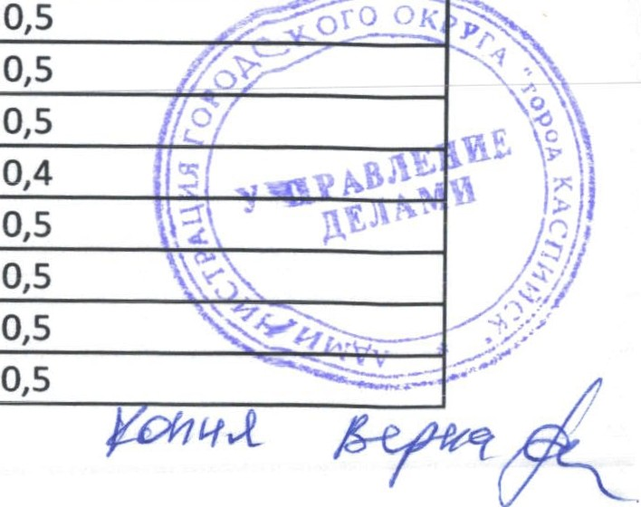0,5

'147 82-420 оп мг 82-147 МКР"i 'уП-IЕОБРАБАТЫВАЮЩЕГО ЗАВОДА" ЛИН 4 ) 0,5
148 82-420 оп мг 82-148 МКР "КАМНЕОБРАБАТЫВАЮЩЕГО ЗАВОДА" ЛИН 5 0,5
149 82-420 оп мг 82-149 МКР "КАМНЕОБРАБАТЫВАЮЩЕГО ЗАВОДА" ЛИН 6 0,5
150 82-420 оп мг 82-150 МКР "КАМНЕОБРАБАТЫВАЮЩЕГО ЗАВОДА" ЛИН 7 0,5
151 82-420 оп мг 82-151 МКР "КАМНЕОБРАБАТЫВАЮЩЕГО ЗАВОДА" ЛИН 7 "А" 0,3
152 82-420 оп мг 82-152 МКР "КАМНЕОБРАБАТЫВАЮЩЕГО ЗАВОДА" ЛИН 8 0,4
153 82-420 оп мг 82-153 МКР "КАМНЕОБРАБАТЫВАЮЩЕГО ЗАВОДА" ЛИН 9 0,4
154 82-420 оп мг 82-154 МКР "КАМНЕОБРАБАТЫВАЮЩЕГО ЗАВОДА" ЛИН 10 0,4
155 82-420 оп мг 82-155 МКР "КАМНЕОБРАБАТЫВАЮЩЕГО ЗАВОДА" ЛИН 11 0,4
156 82-420 оп мг 82-156 МКР "КАМНЕОБРАБАТЫВАЮЩЕГО ЗАВОДА" ЛИН 12 0,4
157 82-420 оп мг 82-157 МКР "КАМНЕОБРАБАТЫВАЮЩЕГО ЗАВОДА" ЛИН 13 0,4
158 82-420 оп мг 82-158 МКР "КЕМПИНГ" ЛИН 1 0,5
159 82-420 оп мг 82-159 МКР "КЕМПИНГ" ЛИН 2 0,5
160 82-420 оп мг 82-160 МКР "КЕМПИНГ" ЛИН 3 0,5
161 82-420 оп мг 82-161 МКР "КЕМПИНГ" ЛИН 4 0,5
162 82-420 оп мг 82-162 МКР "КЕМПИНГ" ЛИН 5 0,5
163 82-420 оп мг 82-163 МКР "КЕМПИНГ" ЛИН 6 0,5
164 82-420 оп мг 82-164 МКР "КЕМПИНГ" ЛИН 7 0,8
165 82-420 оп мг 82-165 МКР "КЕМПИНГ" ЛИН 7 "А" 0,1
166 82-420 оп мг 82-166 МКР "КЕМПИНГ" ЛИН 7 "Б" 0,1
167 82-420 оп мг 82-167 МКР "КЕМПИНГ" ЛИН 7 "В" 0,1
168 82-420 оп мг 82-168 МКР "КЕМПИНГ" ЛИН 8 0,8
169 82-420 оп мг 82-169 МКР "КЕМПИНГ" ЛИН 8 "А" 0,1
170 82-420 оп мг 82-170 МКР "КЕМПИНГ" ЛИН 9 0,7
171 82-420 оп мг 82-171 МКР "КЕМПИНГ" ЛИН 10 0,2
172 82-420 оп мг 82-172 МКР "КЕМПИНГ" ЛИН 11 0,1
173 82-420 оп мг 82-173 МКР "КЕМПИНГ" ЛИН 12 0,4
174 82-420 оп мг 82-174 МКР "КЕМПИНГ" ЛИН 13 0,5
175 82-420 оп мг 82-175 МКР "КЕМПИНГ" ЛИН 14 0,7
176 82-420 оп мг 82-176 МКР "КЕМПИНГ" ЛИН 15 0,4
177 82-420 оп мг 82-177 МКР "КЕМПИНГ" ЛИН 16 1,4
178 82-420 оп мг 82-178 МКР "КЕМПИНГ" ЛИН 16 "А" 0,2 ro rp
....
179 82-420 оп мг 82-179 МКР "КЕМПИНГ" ЛИН 17 0,5 /Zor "
180 82-420 оп мг 82-180 МКР "КЕМПИНГ" ЛИН 18 0,3 rtPI J. О ·

181 82-420 оп мг 82-181 МКР "КЕМПИНГ" ЛИН 19 0,2
. :{
.rtvt.\\1'\ \\
:s-
:r.

182 82-420 оп мг 82-182 МКР "КЕМПИНГ" ЛИН 20 0,1 \ J }\.t /'1 J;
\ L
183 82-420 оп мг 82-183 МКР "КЕМПИНГ" ЛИН 20 "А" 0,1
184 82-420 оп мг 82-184 МКР "КЕМПИНГ" ЛИН20 "Б" 0,1 .. :.

185 82-420 оп мг 82-185 МКР "КЕМПИНГ" ЛИН 20 "В" 0,1
·---' '

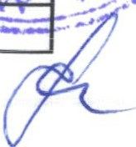J/t)nцvf. q

186 82-420 оп мг 82-186 МКР"f )ПИНГ" ЛИН 21 ) 0,5
187 82-420 оп мг 82-187 МКР "КЕМПИНГ" ЛИН 22 0,7
188 82-420 оп мг 82-188 МКР "КЕМПИНГ" ЛИН 23 1 .
189 82-420 оп мг 82-189 МКР "КЕМПИНГ" ЛИН 24 1
190 82-420 оп мг 82-190 МКР "КЕМПИНГ" ЛИН 25 1
191 82-420 оп мг 82-191 МКР "КЕМПИНГ" ЛИН 25 "А" 0,3
192 82-420 оп мг 82-192 МКР "КЕМПИНГ" ЛИН 26 1
193 82-420 оп мг 82-193 МКР "КЕМПИНГ" ЛИН 27 1
194 82-420 оп мг 82-194 МКР "КЕМПИНГ" ЛИН 28 1
195 82-420 оп мг 82-195 МКР "КЕМПИНГ" ЛИН 28 "А" 0,4
196 82-420 оп мг 82-196 МКР "КЕМПИНГ" ЛИН 29 1
197 82-420 оп мг 82-197 МКР "КЕМПИНГ" ЛИН 29 "А" 0,3
198 82-420 оп мг 82-198 МКР "КЕМПИНГ" ЛИН 30 1
199 82-420 оп мг 82-199 МКР "КЕМПИНГ" ЛИН 30 "А" 0,2
200 82-420 оп мг 82-200 МКР "КЕМПИНГ" ЛИН 31 1,5
201 82-420 оп мг 82-201 МКР "КЕМПИНГ" ЛИН 31 "А" 0,2
202 82-420 оп мг 82-202 МКР "КЕМПИНГ" ЛИН 32
203 82-420 оп мг 82-203 МКР "КЕМПИНГ" ЛИН 33
204 82-420 оп мг 82-204 МКР "КЕМПИНГ" ЛИН 34
205 82-420 оп мг 82-205 МКР "КЕМПИНГ" ЛИН 35
206 82-420 оп мг 82-206 МКР "КЕМПИНГ" ЛИН 36
207 82-420 оп мг 82-207 МКР "КЕМПИНГ" ЛИН 37
208 82-420 оп мг 82-208 МКР "КЕМПИНГ" ЛИН 38
209 82-420 оп мг 82-209 МКР "КЕМПИНГ" ЛИН 39
210 82-420 оп мг 82-210 МКР "КЕМПИНГ" ЛИН 40
211 82-420 оп мг 82-211 МКР "КЕМПИНГ" ЛИН 41
212 82-420 оп мг 82-212 МКР "КЕМПИНГ" ЛИН 42
213 82-420 оп мг 82-213 МКР "КЕМПИНГ" ЛИН 43
214 82-420 оп мг 82-214 МКР "КЕМПИНГ" ЛИН 44

215 82-420 оп мг 82-215 МКР "КЕМПИНГ" ЛИН 45
216 82-420 оп мг 82-216 МКР "КЕМПИНГ" ЛИН 46
---

217 82-420 оп мг 82-217 МКР "КЕМПИНГ" ЛИН 47 '4{;13.-2!:.!
-w

218 82-420 оп мг 82-218 МКР "КЕМПИНГ" ЛИН 48
219 82-420 оп мг 82-219 МКР "КЕМПИНГ" ЛИН 49 r/ч.. 1
.о , .- "' "i;.
220 82-420 оп мг 82-220 МКР "КЕМПИНГ" ЛИН 50 1! ;/ .11'!. .1\-;.

..".',,
11

221 82-420 оп мг 82-221 СИТ "АВАНГАРД" УЛ.ВИШНЕВАЯ \\ "1
1:::.:
/ /.:
222 82-420 оп мг 82-222 СИТ "АВАНГАРД" УЛ. СТРОИТЕЛЬНАЯ " ) . '
-

223 82-420 оп мг 82-223 СИТ "АВАНГАРД" 1 ЛИН

..-'/ /
' "'····:Г.· ,.. '..}

224 82-420 оп мг 82-224 СИТ "АВАНГАРД" 1 ЛИН 1
----' =...: -

225 82-420 оп мг 82-225 СНТ" tНГАРД" 1 ЛИН 2 )
226 82-420 оп мг 82-226 СНТ "АВАНГАРД" 1 ЛИН 3
227 82-420 оп мг 82-227 СНТ "АВАНГАРД" 1 ЛИН 3 "А"
228 82-420 оп мг 82-228 СНТ "АВАНГАРД" 1 ЛИН 4
229 82-420 оп мг 82-229 СНТ "АВАНГАРД" 1 ЛИН 5
230 82-420 оп мг 82-230 СНТ "АВАНГАРД" 1 ЛИН 6
231 82-420 оп мг 82-231 СНТ "АВАНГАРД" 1 ЛИН 7
232 82-420 оп мг 82-232 СНТ "АВАНГАРД" 1 ЛИН 8
233 82-420 оп мг 82-233 СНТ "АВАНГАРД" 1 ЛИН 9
234 82-420 оп мг 82-234 СНТ "АВАНГАРД" 2 ЛИН
235 82-420 оп мг 82-235 СНТ "АВАНГАРД" 2 ЛИН 4
236 82-420 оп мг 82-236 СНТ "АВАНГАРД" 2 ЛИН 5
237 82-420 оп мг 82-237 СНТ "АВАНГАРД" 2 ЛИН 6
238 82-420 оп мг 82-238 СНТ "АВАНГАРД" 2 ЛИН 9
239 82-420 оп мг 82-239 СНТ "АВАНГАРД" 2 ЛИН 10
240 82-420 оп мг 82-240 СНТ "АВАНГАРД" 2 ЛИН 11
241 82-420 оп мг 82-241 СНТ "АВАНГАРД" 2 ЛИН 12
242 82-420 оп мг 82-242 СНТ "АВАНГАРД" 3 ЛИН
243 82-420 оп мг 82-243 СНТ "АВАНГАРД" 3 ЛИН 1
244 82-420 оп мг 82-244 СНТ "АВАНГАРД" 3 ЛИН 2
245 82-420 оп мг 82-245 СНТ "АВАНГАРД" 4 ЛИН
246 82-420 оп мг 82-246 СНТ "АВАНГАРД" 4 ЛИН 2
247 82-420 оп мг 82-247 СНТ "АВАНГАРД" 5 ЛИН
248 82-420 оп мг 82-248 СНТ "АВАНГАРД" б ЛИН
249 82-420 оп мг 82-249 СНТ "АВАНГАРД" 7 ЛИН
250 82-420 оп мг 82-250 СНТ "АВАНГАРД" 8 ЛИН
251 82-420 оп мг 82-251 СНТ "АВАНГАРД" 9 ЛИН
252 82-420 оп мг 82-252 СНТ "АВАНГАРД" 11 ЛИН
253 82-420 оп мг 82-253 СНТ "АВАНГАРД" 12 ЛИН
254 82-420 оп мг 82-254 СНТ "АВАНГАРД" 13 ЛИН
255 82-420 оп мг 82-255 СНТ "АЭРОФЛОТ"
256 82-420 оп мг 82-256 СНТ "АЗИМУТ" ЛИН 1 /R(, O
257 82-420 оп мг 82-257 СНТ "АЗИМУТ" ЛИН 2 Z /
258 82-420 оп мг 82-258 СНТ "АЗИМУТ" ЛИН 3 '' / --с
259 82-420 оп мг 82-259 СНТ "АЗИМУТ" ЛИН 4 11: -·-' t-: \t\
260 82-420 оп мг 82-260 СНТ "АЗИМУТ" ЛИН 5 l "3 )\.' . ::;,
261 82-420 оп мг 82-261 СНТ "АЗИМУТ" ЛИН 6 \...
262 82-420 оп мг 82-262 СНТ "АЗИМУТ" ЛИН 7 ltw""VV
263 82-420 оп мг 82-263 СНТ "АЗИМУТ" ЛИН 8

264
82-420 оп мг 82-264
снт "; МУТ" ЛИН 9 )

265 82-420 оп мг 82-265 СНТ "АЗИМУТ" ЛИН 1 О

266 82-420 оп мг 82-266
267 82-420 оп мг 82-267
268 82-420 оп мг 82-268
269 82-420 оп мг 82-269
270 82-420 оп мг 82-270
271 82-420 оп мг 82-271
272 82-420 оп мг 82-272
273 82-420 оп мг 82-273
274 82-420 оп мг 82-274
СНТ "АЗИМУТ" ЛИН 11
СНТ "АЗИМУТ" ЛИН 12
СНТ "АЗИМУТ" ЛИН 13
СНТ "АЗИМУТ" ЛИН 14
СНТ "АЗИМУТ" ЛИН 15
СНТ "АЗИМУТ" ЛИН 16
СНТ "АЗИМУТ" ЛИН 17
СНТ "АЗИМУТ" ЛИН 18
СНТ "АЗИМУТ" ЛИН 19

275
276
277
278
279
280
281
282
283
284
82-420 оп мг 82-275
82-420 оп мг 82-276
82-420 оп мг 82-277
82-420 оп мг 82-278
82-420 оп мг 82-279
82-420 оп мг 82-280
82-420 оп мг 82-281
82-420 оп мг 82-282
82-420 оп мг 82-283
82-420 оп мг 82-284
СНТ "АЗИМУТ" ЛИН 20
СНТ "ВЕСНА" 1 ЛИН СНТ "ВЕСНА" 2 ЛИН СНТ "ВЕСНА" 3 ЛИН СНТ "ВЕСНА" 4 ЛИН СНТ"ВЕСНА" 5ЛИН СНТ"ВЕСНА" 6ЛИН СНТ "ВЕСНА" 7 ЛИН СНТ "ВЕСНА" 8 ЛИН
СНТ"ВЕСНА"9ЛИН

285
82-420 оп мг 82-285 СНТ"ВЕСНА" 10ЛИН

286 82-420 оп мг 82-286 СНТ "ВЕТЕРАН" ЛИН О
287 82-420 оп мг 82-287 СНТ "ВЕТЕРАН" ЛИН 1

288 82-420 оп мг 82-288
289 82-420 оп мг 82-289
СНТ "ВЕТЕРАН" ЛИН 2
СНТ "ВЕТЕРАН" ЛИН 3

290 82-420 оп мг 82-290 СНТ "ВЕТЕРАН" ЛИН 4
291 82-420 оп мг 82-291 СНТ "ВЕТЕРАН" ЛИН 5
292 82-420 оп мг 82-292 СНТ "ВЕТЕРАН" ЛИН 6
293 82-420 оп мг 82-293 СНТ "ВЕТЕРАН" ЛИН 7
294 82-420 оп мг 82-294 СНТ "ВЕТЕРАН" ЛИН 8

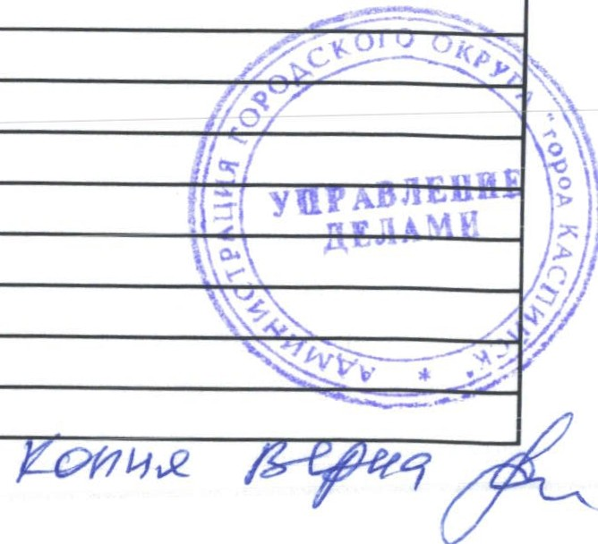295
296
297
298
299
300
301
302
82-420 оп мг 82-295
82-420 оп мг 82-296
82-420 оп мг 82-297
82-420 оп мг 82-298
82-420 оп мг 82-299
82-420 оп мг 82-300
82-420 оп мг 82-301
82-420 оп мг 82-302
СНТ "ВЕТЕРАН" ЛИН 9
СНТ "ВЕТЕРАН" ЛИН 10
СНТ "ВЕТЕРАН" ЛИН 11
СНТ "ВЕТЕРАН" ЛИН 12
СНТ "ВЕТЕРАН" ЛИН 13
СНТ "ВЕТЕРАН" ЛИН 14
СНТ "ВОСХОД" ЛИН 1
СНТ "ВОСХОД" ЛИН 2

'заз 82-420 оп мг 82-ЗОЗ СНТ"' ХОД" ЛИНЗ )
ЗО4 82-420 оп мг 82-ЗО4 СНТ "ВОСХОД" ЛИН 4
ЗО5 82-420 оп мг 82-305 СНТ "ВОСХОД" ЛИН 5
ЗОб 82-420 оп мг 82-306 СНТ "ВОСХОД" ЛИН 6
З07 82-420 оп мг 82-307 СНТ "ВОСХОД" ЛИН 7
ЗО8 82-420 оп мг 82-308 СНТ "ВОСХОД" ЛИН 8
ЗО9 82-420 оп мг 82-309 СНТ "ВОСХОД" ЛИН 9
З10 82-420 оп мг 82-310 СНТ"ВОСХОД"ЛИН10
311 82-420 оп мг 82-З11 СНТ "ВОСХОД" ЛИН 11
З12 82-420 оп мг 82-312 СНТ"ВОСХОД"ЛИН12
З13 82-420 оп мг 82-313 СНТ"ВОСХОД"ЛИН13
З14 82-420 оп мг 82-З14 СНТ"ВОСХОД"ЛИН14
З15 82-420 оп мг 82-315 СНТ "ДАГЕСТАН" ЛИН 1
З16 82-420 оп мг 82-316 СНТ "ДАГЕСТАН" ЛИН 2
З17 82-420 оп мг 82-317 СНТ "ДАГЕСТАН" ЛИН 3
318 82-420 оп мг 82-318 СНТ "ДАГЕСТАН" ЛИН 4
З19 82-420 оп мг 82-319 СНТ "ДАГЕСТАН" ЛИН 5
320 82-420 оп мг 82-320 СНТ "ДАГЕСТАН" ЛИН 6
321 82-420 оп мг 82-321 СНТ "ДАГЕСТАН" ЛИН 7
З22 82-420 оп мг 82-322 СНТ "ДАГЕСТАН" ЛИН 8
З2З 82-420 оп мг 82-32З СНТ "ДАГЕСТАН" ЛИН 9
324 82-420 оп мг 82-324 СНТ "ДАГЕСТАН" ЛИН 10
325 82-420 оп мг 82-325 СНТ "ДАГЕСТАН" ЛИН 11
З26 82-420 оп мг 82-326 СНТ "ДАГЕСТАН" ЛИН 12
З27 82-420 оп мг 82-327 СНТ "ДАГЕСТАН" ЛИН 13
З28 82-420 оп мг 82-328 СНТ "ДАГЕСТАН" ЛИН 14
З29 82-420 оп мг 82-329 СНТ "ДАГЕСТАН" ЛИН 15
ззо 82-420 оп мг 82-330 СНТ "ДАГЕСТАН" ЛИН 16
ЗЗ1 82-420 оп мг 82-331 СНТ "ДАГЕСТАН" ЛИН 17
332 82-420 оп мг 82-332 СНТ "ДАГЕСТАН" ЛИН 18
ззз 82-420 оп мг 82-333 СНТ "ДАГЕСТАН" ЛИН 19
3З4 82-420 оп мг 82-334 СНТ "ДАГЕСТАН" ЛИН 20 -

3З5 82-420 оп мг 82-335 СНТ "ДАГЕСТАН" ЛИН 21
,

,;-,
-., " --'r.i'y'-

ЗЗ6 82-420 оп мг 82-336 СНТ "ДАГЕСТАН" ЛИН 22 · ,:,.,....
З37 82-420 оп мг 82-337 СНТ "ДАГЕСТАН" ЛИН 23 \
1 \ '
ЗЗ8 82-420 оп мг 82-338 СНТ "ДАГЕСТАН" ЛИН 24 11::1 '11\\'. ,_.1-·-."., •

ЗЗ9 82-420 оп мг 82-339 СНТ "ДРУЖБА" УЛ. АБРИКОСОВАЯ : \ .s:_-\.
З40 82-420 оп мг 82-340 СНТ "ДРУЖБА" УЛ. ВИНОГРАДНАЯ "' ,):
З41 82-420 оп мг 82-341 СНТ "ДРУЖБА" УЛ. ВИШНЕВАЯ 'Уrг

,,L

"-'1'
:;;
,:1/
'

/4i7ч..R·-
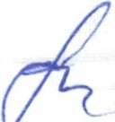

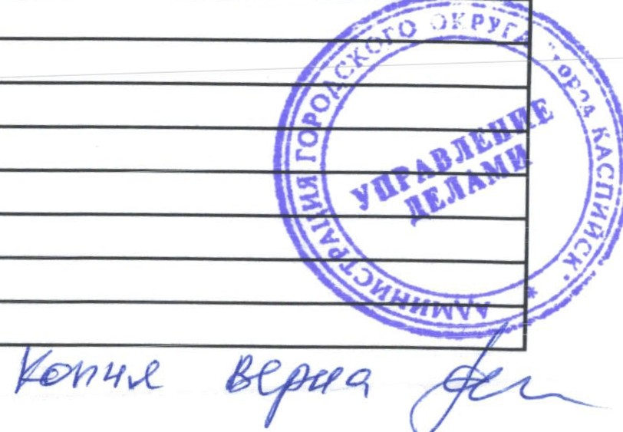342' 82-420 оп мг 82-342 снт ) УЖБА" УЛ. ГРУШЕВАЯ 1
343 82-420 оп мг 82-343 СНТ "ДРУЖБА" УЛ. КЛУБНИЧНАЯ
344 82-420 оп мг 82-344 СНТ "ДРУЖБА" УЛ. ЯБЛОЧНАЯ
345 82-420 оп мг 82-345 СНТ "ЗАРЯ-2" УЛ. АБРИКОСОВАЯ
346 82-420 оп мг 82-346 СНТ "ЗАРЯ-2" УЛ. ВИНОГРАДНАЯ
347 82-420 оп мг 82-347 СНТ "ЗАРЯ-2" УЛ. ГРУШОВАЯ
348 82-420 оп мг 82-348 СНТ "ЗАРЯ-2" УЛ. ПЕРСИКОВАЯ
349 82-420 оп мг 82-349 СНТ "ЗАРЯ-2" УЛ. ЯБЛОЧНАЯ
350 82-420 оп мг 82-350 СНТ "ЗАРЯ-2" ЛИН 1
351 82-420 оп мг 82-351 СНТ "ЗАРЯ-2" ЛИН 2
352 82-420 оп мг 82-352 СНТ "ЗАРЯ-2" ЛИН 3
353 82-420 оп мг 82-353 СНТ "ЗАРЯ-2" ЛИН 4
354 82-420 оп мг 82-354 СНТ "ЗАРЯ-2" ЛИН 5
355 82-420 оп мг 82-355 СНТ "ЗАРЯ-2" ЛИН 6
356 82-420 оп мг 82-356 СНТ "ЗАРЯ-2" ЛИН 7
357 82-420 оп мг 82-357 СНТ "ЗАРЯ-2" ЛИН 8
358 82-420 оп мг 82-358 СНТ "ЗАРЯ-2" ЛИН 9
359 82-420 оп мг 82-359 СНТ "ЗАРЯ-2" ЛИН 10
360 82-420 оп мг 82-360 СНТ "ЗАРЯ-2" ЛИН 11
361 82-420 оп мг 82-361 СНТ "ЗАРЯ-2" ЛИН 12
362 82-420 оп мг 82-362 СНТ "ЗАРЯ-2" ЛИН 13
363 82-420 оп мг 82-363 СНТ "ЗАРЯ-2" ЛИН 15
364 82-420 оп мг 82-364 СНТ "ЗАРЯ-2" ЛИН 16
365 82-420 оп мг 82-365 СНТ "ЗВЕРОВОД" ЛИН 1
366 82-420 оп мг 82-366 СНТ "ЗВЕРОВОД" ЛИН 2
367 82-420 оп мг 82-367 СНТ "ЗВЕРОВОД" ЛИН 3
368 82-420 оп мг 82-368 СНТ "ЗВЕРОВОД" ЛИН 4
369 82-420 оп мг 82-369 СНТ "ЗВЕРОВОД" ЛИН 5
370 82-420 оп мг 82-370 СНТ "ЗВЕРОВОД" ЛИН 6
371 82-420 оп мг 82-371 СНТ "ЗВЕРОВОД" ЛИН 7
372 82-420 оп мг 82-372 СНТ "ЗВЕРОВОД" ЛИН 8
373 82-420 оп мг 82-373 СНТ "ЗВЕРОВОД" ЛИН 9
374 82-420 оп мг 82-374 СНТ "ЗВЕРОВОД" ЛИН 1О
375 82-420 оп мг 82-375 СНТ "ЗВЕРОВОД" ЛИН 11
376 82-420 оп мг 82-376 СНТ "ЗВЕРОВОД" ЛИН 12
377 82-420 оп мг 82-377 СНТ "КАСПИЙ" ЛИН 1
378 82-420 оп мг 82-378 СНТ "КАСПИЙ" ЛИН 2
379 82-420 оп мг 82-379 СНТ "КАСПИЙ" ЛИН 3
380 82-420 оп мг 82-380 СНТ "КАСПИЙ" ЛИН 4

381 82-420 оп мг 82-381 СНТ"к ЬС'' ЛИН l )
382 82-420 оп мг 82-382 СНТ "КОЛОС" ЛИН 2
383 82-420 оп мг 82-383 СНТ "КОЛОС" ЛИН 3
384 82-420 оп мг 82-384 СНТ "КОЛОС" ЛИН 4
385 82-420 оп мг 82-385 СНТ "КОЛОС" ЛИН 5
386 82-420 оп мг 82-386 СНТ "КОЛОС" ЛИН 6
387 82-420 оп мг 82-387 СНТ "КОЛОС" ЛИН 7
388 82-420 оп мг 82-388 СНТ "КОЛОС" ЛИН 8
389 82-420 оп мг 82-389 СНТ "КОЛОС" ЛИН 9
390 82-420 оп мг 82-390 СНТ "КОЛОС" ЛИН 9 "А"
391 82-420 оп мг 82-391 СНТ "КОММУНАЛЬНИК" УЛ. АБРИКОСОВАЯ
392 82-420 оп мг 82-392 СНТ "КОММУНАЛЬНИК" УЛ. АПЕЛЬСИНОВАЯ
393 82-420 оп мг 82-393 СНТ "КОММУНАЛЬНИК" УЛ. БАХЧЕВАЯ
394 82-420 оп мг 82-394 СНТ "КОММУНАЛЬНИК" УЛ. ВИНОГРАДНАЯ
395 82-420 оп мг 82-395 СНТ "КОММУНАЛЬНИК" УЛ. ВИШНЕВАЯ
396 82-420 оп мг 82-396 СНТ "КОММУНАЛЬНИК" УЛ. ГРУШЕВАЯ
397 82-420 оп мг 82-397 СНТ "КОММУНАЛЬНИК" УЛ. КЛУБНИЧНАЯ
398 82-420 оп мг 82-398 СНТ "КОММУНАЛЬНИК" УЛ. ЛИМОННАЯ
399 82-420 оп мг 82-399 СНТ "КОММУНАЛЬНИК" УЛ. ПЕРСИКОВАЯ
400 82-420 оп мг 82-400 СНТ "КОММУНАЛЬНИК" УЛ. РОЗОВАЯ
401 82-420 оп мг 82-401 СНТ "КОММУНАЛЬНИК" УЛ. САДОВАЯ
402 82-420 оп мг 82-402 СНТ "КОММУНАЛЬНИК" УЛ. ФРУКТОВАЯ
403 82-420 оп мг 82-403 СНТ "КОММУНАЛЬНИК" УЛ. ЦВЕТОЧНАЯ
404 82-420 оп мг 82-404 СНТ "КОММУНАЛЬНИК" УЛ. ЯБЛОЧНАЯ
405 82-420 оп мг 82-405 СНТ "ЛОТОС" ЛИН l
406 82-420 оп мг 82-406 СНТ "ЛОТОС" ЛИН 2
407 82-420 оп мг 82-407 СНТ "ЛОТОС" ЛИН 3
408 82-420 оп мг 82-408 СНТ "ЛОТОС" ЛИН 4
409 82-420 оп мг 82-409 СНТ "ЛОТОС" ЛИН 5
410 82-420 оп мг 82-410 СНТ "ЛОТОС" ЛИН 6
411 82-420 оп мг 82-411 СНТ "ЛОТОС" ЛИН 7
·
412 82-420 оп мг 82-412 СНТ "ЛОТОС" ЛИН 7 "А" Lf!!fOo
413 82-420 оп мг 82-413 СНТ "ЛОТОС" ЛИН 8 *-'У
414 82-420 оп мг 82-414 СНТ "ЛОТОС" ЛИН 9 rtЩ - '\> -
СНТ "ЛОТОС" ЛИН 10 о
415 82-420 оп мг 82-415 ..
Q l
1-о
416 82-420 оп мг 82-416 СНТ "ЛОТОС" ЛИН 11 <i ",.)'\<"
417 82-420 оп мг 82-417 СНТ "ЛОТОС" ЛИН 12 А
418 82-420 оп мг 82-418 СНТ "ЛОТОС" ЛИН l3 - . 7
419 82-420 оп мг 82-419 СНТ "НАДЕЖДА" ЛИН 1 .. ь
/f-й7и 4(/(--

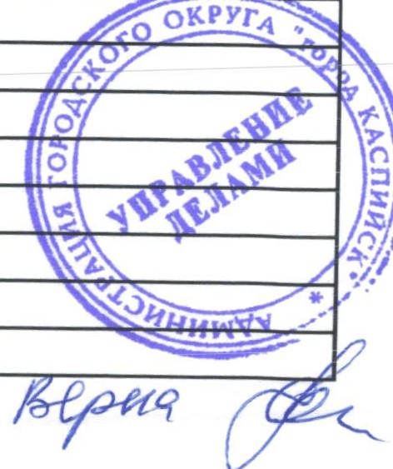1420 82-420 оп мг 82-420 СНТ"; )ЕЖДА"ЛИН2 }
421 82-420 оп мг 82-421 СНТ "НАДЕЖДА" ЛИН 3
422 82-420 оп мг 82-422 СНТ "НАДЕЖДА" ЛИН 4
423 82-420 оп мг 82-423 СНТ "НАДЕЖДА" ЛИН 5
424 82-420 оп мг 82-424 СНТ "НАДЕЖДА"ЛИН6
425 82-420 оп мг 82-425 СНТ "НАДЕЖДА" ЛИН 7
426 82-420 оп мг 82-426 СНТ "НАДЕЖДА" ЛИН 8
427 82-420 оп мг 82-427 СНТ "НАДЕЖДА" ЛИН 9
428 82-420 оп мг 82-428 СНТ "НАДЕЖДА" ЛИН 10
429 82-420 оп мг 82-429 СНТ "ПЕДАГОГ" ЛИН 1
430 82-420 оп мг 82-430 СНТ "ПЕДАГОГ" ЛИН 2
431 82-420 оп мг 82-431 СНТ "ПЕДАГОГ" ЛИН 3
432 82-420 оп мг 82-432 СНТ "ПЕДАГОГ" ЛИН 4
433 82-420 оп мг 82-433 СНТ "ПЕДАГОГ" ЛИН 5
434 82-420 оп мг 82-434 СНТ "ПЕДАГОГ'' ЛИН 6
435 82-420 оп мг 82-435 СНТ "ПЕДАГОГ' ЛИН 7
436 82-420 оп мг 82-436 СНТ "ПЕДАГОГ" ЛИН 8
437 82-420 оп мг 82-437 СНТ "ПЕДАГОГ' ЛИН 9
438 82-420 оп мг 82-438 СНТ "ПРИМОРСКИЙ" ЛИН 1
439 82-420 оп мг 82-439 СНТ "ПРИМОРСКИЙ" ЛИН 2
440 82-420 оп мг 82-440 СНТ "ПРИМОРСКИЙ" ЛИН 3
441 82-420 оп мг 82-441 СНТ "ПРИМОРСКИЙ" ЛИН 4
442 82-420 оп мг 82-442 СНТ "ПРИМОРСКИЙ" ЛИН 5
443 82-420 оп мг 82-443 СНТ "ПРИМОРСКИЙ" ЛИН 6
444 82-420 оп мг 82-444 СНТ "ПРИМОРСКИЙ" ЛИН 7
445 82-420 оп мг 82-445 СНТ "ПРИМОРСКИЙ" ЛИН 8
446 82-420 оп мг 82-446 СНТ "ПРИМОРСКИЙ" ЛИН 9
447 82-420 оп мг 82-447 СНТ "ПРИМОРСКИЙ" ЛИН 10
448 82-420 оп мг 82-448 СНТ "ПРИМОРСКИЙ" ЛИН 11
449 82-420 оп мг 82-449 СНТ "ПРИМОРСКИЙ" ЛИН 12
450 82-420 оп мг 82-450 СНТ "ПРИМОРСКИЙ" ЛИН 13
451 82-420 оп мг 82-451 СНТ "ПРИМОРСКИЙ" ЛИН 14
452 82-420 оп мг 82-452 СНТ "РАССВЕТ" ЛИН 1
453 82-420 оп мг 82-453 СНТ "РАССВЕТ" ЛИН 2
454 82-420 оп мг 82-454 СНТ "РАССВЕТ" ЛИН 3
455 82-420 оп мг 82-455 СНТ "РАССВЕТ" ЛИН 4
456 82-420 оп мг 82-456 СНТ "РАССВЕТ" ЛИН 5
457 82-420 оп мг 82-457 СНТ "РАССВЕТ" ЛИН 6
458 82-420 оп мг 82-458 СНТ "РАССВЕТ" ЛИН 7

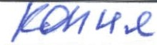

459 82-420 оп мг 82-459
СНТ "F- _ J:вЕТ" ЛИН 8 )

460 82-420 оп мг 82-460 СНТ "РАССВЕТ" ЛИН 9
461 82-420 оп мг 82-461 СНТ "РАССВЕТ" ЛИН 10
462 82-420 оп мг 82-462 СНТ "РАССВЕТ" ЛИН ll
463 82-420 оп мг 82-463 СНТ "СТРОИТЕЛЬ" УЛ. АБРИКОСОВАЯ
464 82-420 оп мг 82-464 СНТ "СТРОИТЕЛЬ" УЛ. ВИНОГРАДНАЯ
465 82-420 оп мг 82-465 СНТ "СТРОИТЕЛЬ" УЛ. ГРУШЕВАЯ
466 82-420 оп мг 82-466 СНТ "СТРОИТЕЛЬ" УЛ. ОРЕХОВАЯ
467 82-420 оп мг 82-467 СНТ "СТРОИТЕЛЬ" УЛ. СТРОИТЕЛЬНАЯ
468 82-420 оп мг 82-468 СНТ "СТРОИТЕЛЬ" УЛ. ЦЕНТРАЛЬНАЯ
469 82-420 оп мг 82-469 СНТ "СТРОИТЕЛЬ" ПЕР. ЦЕНТРАЛЬНЫЙ
470 82-420 оп мг 82-470 СНТ"СТРОИТЕЛЬ" ЛИН 1
471 82-420 оп мг 82-471 СНТ "СТРОИТЕЛЬ" ЛИН 2
472 82-420 оп мг 82-472 СНТ "СТРОИТЕЛЬ" ЛИН 3
473 82-420 оп мг 82-473 СНТ "СТРОИТЕЛЬ" ЛИН 4
474 82-420 оп мг 82-474 СНТ "СТРОИТЕЛЬ" ЛИН 5
475 82-420 оп мг 82-475 СНТ "СТРОИТЕЛЬ" ЛИН 6
476 82-420 оп мг 82-476 СНТ "СТРОИТЕЛЬ" ЛИН 7
477 82-420 оп мг 82-477 СНТ "СТРОИТЕЛЬ" ЛИН 8
478 82-420 оп мг 82-478 СНТ "СТРОИТЕЛЬ" ЛИН 9
479 82-420 оп мг 82-479 СНТ "ТЕНГЛИК" ЛИН 1
480 82-420 оп мг 82-480 СНТ "ТЕНГЛИК" ЛИН 2
481 82-420 оп мг 82-481 СНТ "ТЕНГЛИК" ЛИН 3
482 82-420 оп мг 82-482 СНТ "ТЕНГЛИК" ЛИН 4
483 82-420 оп мг 82-483 СНТ "ТЕНГЛИК" ЛИН 5
484 82-420 оп мг 82-484 СНТ "ТЕНГЛИК" ЛИН 6
485 82-420 оп мг 82-485 СНТ "ТЕНГЛИК" ЛИН 7
486 82-420 оп мг 82-486 СНТ "ТЕНГЛИК" ЛИН 8
487 82-420 оп мг 82-487 СНТ "ТЕНГЛИК" ЛИН 9
488 82-420 оп мг 82-488 СНТ "ТЕНГЛИК" ЛИН 10
489 82-420 оп мг 82-489 СНТ "ТЕНГЛИК" ЛИН 11
490 82-420 оп мг 82-490 СНТ "ТЕНГЛИК" ЛИН 12 ..#!0 ()1 !:!:!'4....... ,.",

491 82-420 оп мг 82-491 СНТ "ТЕНГЛИК" ЛИН 13
//c:r/ .< :..

492 82-420 оп мг 82-492 СНТ "ТЕНГЛИК" ЛИН 14 ri0Гf - v· \
..
493 82-420 оп мг 82-493 СНТ "ТОРГОВЛЯ" УЛ. АБРИКОСОВАЯ 1 01 ..".. :....... J
494 82-420 оп мг 82-494 СНТ "ТОРГОВЛЯ" УЛ. АПЕЛЬСИНОВАЯ w · J
495 82-420 оп мг 82-495 СНТ "ТОРГОВЛЯ" УЛ. ВИНОГРАДНАЯ /Л
496 82-420 оп мг 82-496 СНТ "ТОРГОВЛЯ" УЛ. ВИШНЕВАЯ lt uw"/'( ..---:
497 82-420 оп мг 82-497 СНТ "ТОРГОВЛЯ" УЛ. ГРУШЕВАЯ /1;7
Ч..t cf;_

'
498 82-420 оп мг 82-498 СНТ"1 ОВЛЯ"УЛ.ПЕРСИКОВАЯ )
499 82-420 оп мг 82-499 СНТ"ТОРГОВЛЯ"УЛ. ЦВЕТОЧНАЯ
500 82-420 оп мг 82-500 СНТ "ТОРГОВЛЯ" УЛ. ЯБЛОЧНАЯ
501 82-420 оп мг 82-501 СНТ''ТРУД" 1-689
502 82-420 оп мг 82-502 СИТ "УРОЖАЙ" ЛИН l
503 82-420 оп мг 82-503 СИТ "УРОЖАЙ" ЛИН 2
504 82-420 оп мг 82-504 СНТ "УРОЖАЙ" ЛИН 3
505 82-420 оп мг 82-505 СНТ "УРОЖАЙ" ЛИН 4
506 82-420 оп мг 82-506 СНТ "УРОЖАЙ" ЛИН 5
507 82-420 оп мг 82-507 СИТ "УРОЖАЙ" ЛИН 6
508 82-420 оп мг 82-508 СИТ "УРОЖАЙ" ЛИН 7
509 82-420 оп мг 82-509 СИТ "УРОЖАЙ" ЛИН 8
510 82-420 оп мг 82-510 СИТ "УРОЖАЙ" ЛИН 9
511 82-420 оп мг 82-511 СИТ "УРОЖАЙ" ЛИН l О
512 82-420 оп мг 82-512 СИТ "УРОЖАЙ" ЛИН 11
513 82-420 оп мг 82-513 СИТ "УРОЖАЙ" ЛИН 12
514 82-420 оп мг 82-514 СИТ "УРОЖАЙ" ЛИН 13
515 82-420 оп мг 82-515 СНТ"УРОЖАЙ" ЛИН 14
516 82-420 оп мг 82-516 СИТ "УРОЖАЙ" ЛИН 15
517 82-420 оп мг 82-517 СИТ "УРОЖАЙ" ЛИН 16
518 82-420 оп мг 82-518 ПГСК "КОСМОС" ЛИН О
519 82-420 оп мг 82-519 ПГСК "КОСМОС" ЛИН 1
520 82-420 оп мг 82-520 ПГСК "КОСМОС" ЛИН 2
521 82-420 оп мг 82-521 ПГСК "КОСМОС" ЛИН 3
522 82-420 оп мг 82-522 ПГСК "КОСМОС" ЛИН 4
523 82-420 оп мг 82-523 ПГСК "КОСМОС" ЛИН 5
524 82-420 оп мг 82-524 ПГСК "КОСМОС" ЛИН 6
525 82-420 оп мг 82-525 ПГСК "КОСМОС" ЛИН 7
526 82-420 оп мг 82-526 ПГСК "КОСМОС" ЛИН 8
527 82-420 оп мг 82-527 ПГСК "КОСМОС" ЛИН 9
528 82-420 оп мг 82-528 ПГСК "СЕВЕР" ЛИН О

: n ···· r

529 82-420 оп мг 82-529 ПГСК "СЕВЕР" ЛИН 1 А_о/
530 82-420 оп мг 82-530 ПГСК "СЕВЕР" ЛИН 2 // / .4. \+
531 82-420 оп мг 82-531 ПГСК "СЕВЕР" ЛИН 3 '! \
532 82-420 оп мг 82-532 ПГСК "СЕВЕР" ЛИН 4 о · ::;;:
3)
\\\"v
533 82-420 оп мг 82-533 ПГСК "СЕВЕР" ЛИН 5 /
534 82-420 оп мг 82-534 ПГСК "СЕВЕР" ЛИН 6 /·;7
535 82-420 оп мг 82-535 ПГСК "СЕВЕР" ЛИН 7 lfни ·
536 82-420 оп мг 82-536 ПГСК "СЕВЕР" ЛИН 8
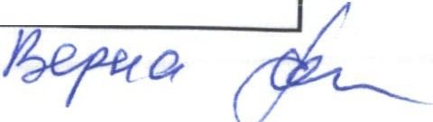jфиц"R..

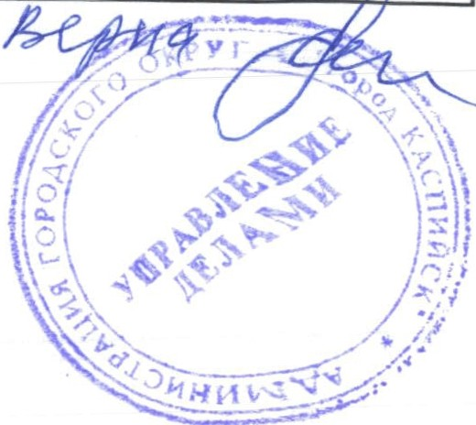
537 | 82-420 оп мг 82-537 | ПГСК I'·НАЛ" ЛИН О |  | L
538 | 82-420 оп мг 82-538 | ПГСК "СИГНАЛ" ЛИН 1 |  |  |  | /'/
539  540  541  542  543  544  545  546  547  548  549  550  551  552  553 | 82-420 оп мг 82-539  82-420 оп мг 82-540  82-420 оп мг 82-541  82-420 оп мг 82-542  82-420 оп мг 82-543  82-420 оп мг 82-544  82-420 оп мг 82-545  82-420 оп мг 82-546  82-420 оп мг 82-547  82-420 оп мг 82-548  82-420 оп мг 82-549  82-420 оп мг 82-550  82-420 оп мг 82-551  82-420 оп мг 82-552  82-420 оп мг 82-553 | ПГСК "СИГНАЛ" ЛИН 2  ПГСК "СИГНАЛ" ЛИН 3  ПГСК "СИГНАЛ" ЛИН 4  ПГСК "СИГНАЛ" ЛИН 5  ПГСК "СИГНАЛ" ЛИН 6  ПГСК "СИГНАЛ" ЛИН 7  ПГСК "СИГНАЛ" ЛИН 8  ПГСК "СИГНАЛ" ЛИН 9  ПГСК "ТУР" ЛИН О ПГСК "ТУР" ЛИН 1  ПГСК "ТУР" ЛИН 2  ПГСК "ТУР" ЛИН 3  ПГСК "ТУР" ЛИН 4  ПГСК "ТУР" ЛИН 5  ПГСК "ТУР" ЛИН 6

